ПРАВИТЕЛЬСТВО РОСССИЙСКОЙ ФЕДЕРАЦИИ
ФЕДЕРАЛЬНОЕ ГОСУДАРСТВЕННОЕ БЮДЖЕТНОЕ ОБРАЗОВАТЕЛЬНОЕ УЧРЕЖДЕНИЕ ВЫСШЕГО ПРОФЕССИОНАЛЬНОГО ОБРАЗОВАНИЯ
«САНКТ-ПЕТЕРБУРГСКИЙ ГОСУДАРСТВЕННЫЙ УНИВЕРСИТЕТ»
Кафедра информационных систем в искусстве и гуманитарных науках

ДОПУСТИТЬ К ЗАЩИТЕ
Заведующий Кафедрой информационных систем в искусстве и гуманитарных науках

___________ (Борисов Н.В.)
“_____”_______________2016 г.

ВЫПУСКНАЯ КВАЛИФИКАЦИОННАЯ РАБОТА
Основная образовательная программа
«Прикладная информатика в области искусств и гуманитарных наук»
Направление 230700 «Прикладная информатика»
Уровень Бакалавриат

«Создание 3D анимационного фильма «Амелия, которая умела летать»»

Студента Барышниковой Олеси Эдуардовны
_______________________
(подпись студента)

Руководитель ст. преподаватель СПбГУ
Логдачева Елена Викторовна

__________________________
(подпись руководителя)

Санкт-Петербург
2017
ФЕДЕРАЛЬНОЕ ГОСУДАРСТВЕННОЕ БЮДЖЕТНОЕ ОБРАЗОВАТЕЛЬНОЕ УЧРЕЖДЕНИЕ
ВЫСШЕГО ПРОФЕССИОНАЛЬНОГО ОБРАЗОВАНИЯ
САНКТ-ПЕТЕРБУРГСКИЙ ГОСУДАРСТВЕННЫЙ УНИВЕРСИТЕТ
ФАКУЛЬТЕТ ИСКУССТВ
Кафедра информационных систем в искусстве и гуманитарных науках

УТВЕРЖДАЮ
Заведующий кафедрой

_____________________

ЗАДАНИЕ
по подготовке дипломной работы студента Барышниковой Олеси Эдуардовны

- Тема работы: Создание 3D анимационного фильма «Амелия, которая умела летать»
- Срок сдачи студентом законченной работы июнь 2017
- Исходные данные к работе книга «Амелия, которая умела летать» Мары даль Корсо
- План-график выполнения дипломной работы
Номера и содержание этапов работы | Плановая дата сдачи | Фактическая дата сдачи | Дата выдачи рецензии
1. Создание эскизов | 10.2016
2. Моделирование | 10.2016 – 11.2016
3. Текстурирование | 11.2016 – 12.2017
4. Риггинг | 01.2017 – 02.2017
5. Анимация | 02.2017 – 03.2017
6. Сборка 3D сцен и рендеринг | 03.2017 – 04.2017
7. Создание презентационного видео | 04.2017 – 05.2017

Консультанты по работе Швембергер Сергей Викторович

Руководители от кафедры Логдачева Елена Викторовна
_____________________________________________________________________________
(должность, Фамилия Имя Отчество, подпись)

Задание принял к исполнению_____________ Подпись студента______________________
___________________________ (дата)

Оглавление
Оглавление……………………………………………………………………….2
Определения…………………………………………………………….5
Введение………………………………………………………………...6
Этапы разработки мультфильма………………………………………8
1. Пре-прокдашн…………………………………………………...8
1.1 Идея, сценарий, раскадровка……………………………………8
1.2 Эскизы персонажей и модельные листы……………………...11
2. Продакшн………………………………………………………………13
2.1 Создание персонажа……………………………………………14
2.1.1 Моделирование………………………………………..14
2.1.2 Развертка……………………………………………….17
2.1.3 Текстурирование………………………………………20
2.1.4 Риггинг…………………………………………………21
2.1.5 Скиннинг……………………………………………….26
2.1.6 Анимация………………………………………………26
2.2 Создание объектов окружения………………………………...30
2.3 Сборка локаций………………………………………………...33
3. Пост-Продакшн……………………………………………………….35
3.1 Видео-монтаж…………………………………………………..35
3.2 Компоузинг……………………………………………………..35
3.3 Аудио-монтаж…………………………………………………..36
Проблематика интеллектуальной собственности…………………...37
Заключение…………………………………………………………….38
Список использованной литературы………………………………...39

АННОТАЦИЯ
выпускной квалификационной работы

_____________________________________________________________________
(фамилия, имя, отчество)
название выпускной квалификационной работы ___________________________________________________________________________

Отчет 42 стр., 26 изображений, 18 источников.
3D-ГРАФИКА, ТРЕХМЕРНОЕ КОМПЬЮТЕРНОЕ МОДЕЛИРОВАНИЕ, ТЕКСТУРИРОВАНИЕ, ВИЗУАЛИЗАЦИЯ, ТРЕХМЕРНАЯ КОМПЬЮТЕРНАЯ АНИМАЦИЯ

Целью данной работы является создание короткометражного анимационного фильма, который представлен в виде экранизации книги «Амелия, которая умела летать».
Задачи – разработка сценария на основе имеющегося сюжета, создание стилистики фильма, освоение инструментов и методов работы для создания 3D моделей и анимации для трехмерного анимационного фильма.
В процессе работы использовались редактор трехмерной графики Autodesk 3Ds Max 2013, редактор обработки изображений Adobe Photoshop CC, редакторы обработки видео Adobe Premiere Pro CC и Adobe After Effects CS4.

Автор работы ___________________ _____________________________
подпись (фамилия, имя, отчество)

Руководитель работы ____________ _____________________________
подпись (фамилия, имя, отчество)

Определения
В настоящей работе применяют следующие термины с соответствующими определениями.
3Ds Max – профессиональное программное обеспечение, которое позволяет создавать трёхмерную графику и анимацию.
Adobe Photoshop – графический редактор, предназначенный для работы с изображениями.
Референс – изображение (обычно фотография), которое используется и анализируется художником или дизайнером перед работой.
Раскадровка — последовательность рисунков, изображенная в формате комикса, которая позволяет визуализировать мультипликационный фильм.
Низкополигональная модель - трехмерный объект, созданный с минимальным количеством граней, но улавливающий основной силуэт.
Рендеринг (англ. rendering - «визуализация») - процесс получения изображения модели с помощью компьютерной программы.

Введение
Данная работа представляет собой теоретическое и практическое исследование, посвященное созданию анимационного фильма, а также созданию трехмерных моделей и их анимации.
В современном мире 3D технологии получили широкое применение абсолютно в разных сферах, начиная от области развлечений и заканчивая научной деятельностью, а особенное влияние трехмерные технологии оказали на медиаиндустрию. Компьютерная графика и анимация активно используются в рекламных роликах, видеопрезентациях, компьютерных играх, продуктах, использующих дополненную реальность, мультимедийных приложениях, для «оживления» веб-ресурсов, в кинематографе и, конечно, в мультипликации.
Сфера 3D технологий на сегодняшний день очень актуальна, с каждым годом она все больше развивается и расширяется, требуя новых высококвалифицированных специалистов как в области мультипликации, так и других сферах.
Создание мультипликационного фильма — процесс довольно трудоемкий и сложный. Его можно разделить на несколько частей. Одними из этапов его производства являются создание персонажей, их тщательная подготовка к анимации и собственно 3D анимация.
Персонаж является неотъемлемой частью создания любого медиапродукта. В киноиндустрии 3D персонажи могут являться «дублерами» реальных актеров или создаваться в качестве несуществующих созданий. В рекламных роликах персонажи могут быть действующими лицами и рекламировать товар или услугу. А компьютерные игры и анимационные фильмы вовсе не могут обходиться без них, ведь в этих видах медиапродуктов трехмерные персонажи выступают в роли главных действующих лиц. Поэтому в данной работе созданию и анимации персонажа уделяется особое внимание.
Целью данной работы является создание короткометражного анимационного фильма, который представлен в виде экранизации книги «Амелия, которая умела летать».
В соответствии с этим можно выделить следующие задачи: разработка сценария на основе имеющегося сюжета, создание стилистики фильма, освоение инструментов и методов работы для создания 3D моделей и анимации для трехмерного анимационного фильма.
Для осуществления поставленных задач были рассмотрены и применены на практике решения и технологии как специалистов профессиональных анимационных студий, так и авторов-экспериментаторов, которые активно исследуют область трехмерной графики и создают свои проекты. Кроме этого, находились собственные пути решения некоторых задач, которые могут быть полезны в будущем.

Этапы разработки мультфильма
Создание анимационного фильма — процесс очень трудоемкий. Но для структурирования его можно разделить на три глобальных этапа, а именно: пре-продакшн (pre-production), продакшн (production) и пост-продакшн (post-production) [1].
1. Пре-продакшн
Пре-продакшн — это первая стадия, с которой начинается создание мультфильма. На этом этапе возникает идея, общая концепция продукта. Далее разрабатывается сценарий, рисуются раскадровки, размещаются декорации и создаются эскизы персонажей [1]. Уже на этом этапе важно понимать характер будущего продукта, чтобы правильно определить направление дальнейшей деятельности, четко сформулировать задачи и способы их решения. Давайте рассмотрим каждый этап более детально.
1.1 Идея, сценарий, раскадровка
Любой мультфильм начинается с идеи. Так как в данной работе хотелось уделить большее внимание именно сфере 3D-моделирования, было решено выбрать готовое литературное произведение и создать его экранизацию в виде короткометражного трехмерного мультфильма.
Необходимо было правильно подобрать произведение для экранизации, которое бы обладало следующими особенностями: относительно небольшой объем, простой язык, большое количество иллюстраций, простой и понятный сюжет, яркий характер персонажа. Такими чертами обладает детская литература [2]. Был произведен анализ большого количества произведений для детей, в результате которого для экранизации была выбрана книга «Амелия, которая умела летать» итальянской писательницы Мары даль Корсо (Mara Dal Corso) [3] (Риcунок 1).
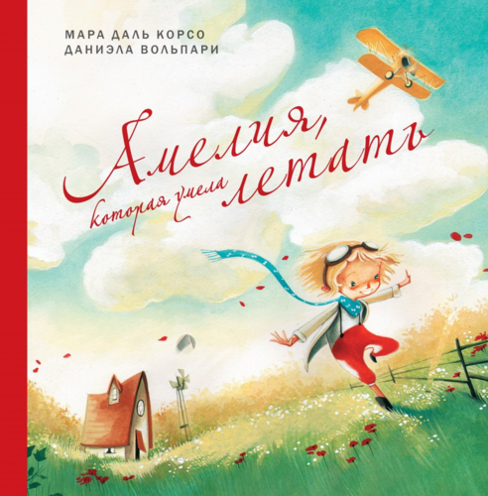
Рисунок 1 - Книга «Амелия, которая умела летать»[4]

Создаваемый мультфильм не копирует в точности мельчайшие подробности книги. Основной сюжет сохранен, но некоторые сцены и герои были упразднены для большей лаконичности.
Сама сюжетная линия довольно проста – это мини-биография Амелии Эрхарт (Amelia Earhart) – первой женщины-пилота, которая в одиночку перелетела через Атлантический океан. В книге затрагиваются моменты и детали из детства Амелии, которые сильно повлияли на ее жизнь.
После полного утверждения идеи, разрабатывается сценарий - это основа и база будущего мультфильма. На нем базируется весь дальнейший план производства. Чтобы утвердить сценарий, зачастую, предоставляется раскадровка [1].
Раскадровка — одна из важнейших частей как первой стадии разработки, так и создания мультфильма в целом. Раскадровка создана из нарисованных от руки изображений в формате комикса. В ней отмечены ключевые кадры, ракурсы персонажей, а также словесное описание действий, движение камеры, колористика кадра. Она создается для того, чтобы визуализировать сценарий и понять характер будущего мультфильма (Рисунок 2).
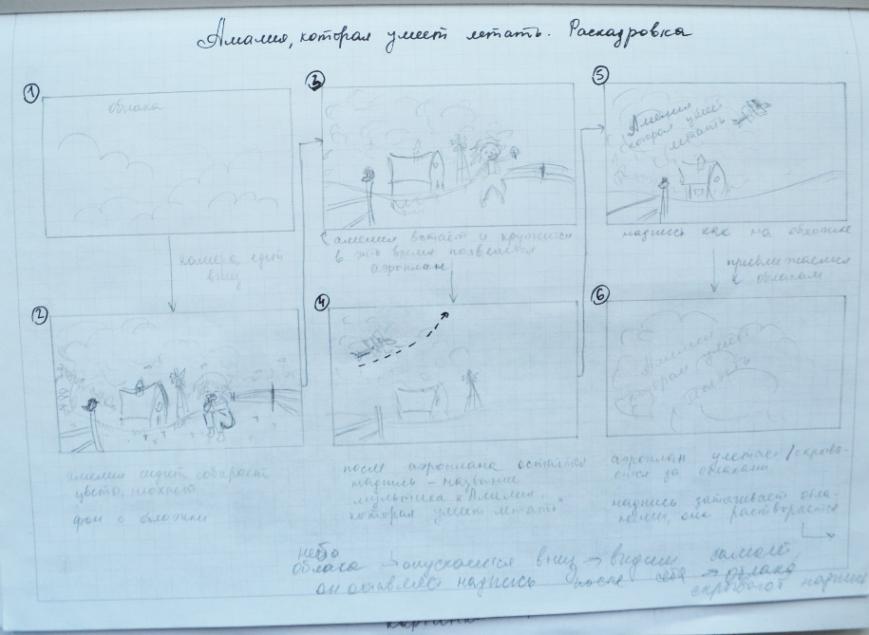
Рисунок 2 - Часть раскадровки

В данной работе были использованы иллюстрации из книги, которые нарисованы итальянской художницей Даниэлой Вольпари (Daniela Volpari). Некоторые развороты книги изображены как ключевые кадры, остальные действия были дополнительно продуманы, чтобы соединить основную сюжетную линию (Рисунок 3).

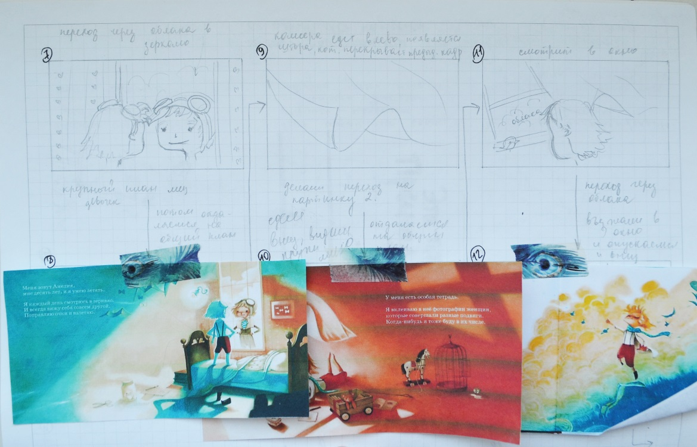
Рисунок 3 - Часть раскадровки и ключевые кадры
1.2 Эскизы персонажей и модельные листы
В основе любого действующего героя лежит некий образ, задумка. Придумывается характер, словесное описание как внешности, так и его биографические данные. Создавая персонаж, художник должен учитывать все вышеперечисленное, чтобы герой стал запоминающимся, узнаваемым, индивидуальным [5].
В нашем случае образ персонажа уже создан иллюстратором Даниэлой Вольпари, у него есть свой стиль, свои особенности, характерные черты (Рисунок 4). Но так как иллюстрации в книге не могут в полной мере описать и конкретизировать персонажа, необходимо было детализировать и уточнить некоторые элементы внешности, проработать разные ракурсы героя.
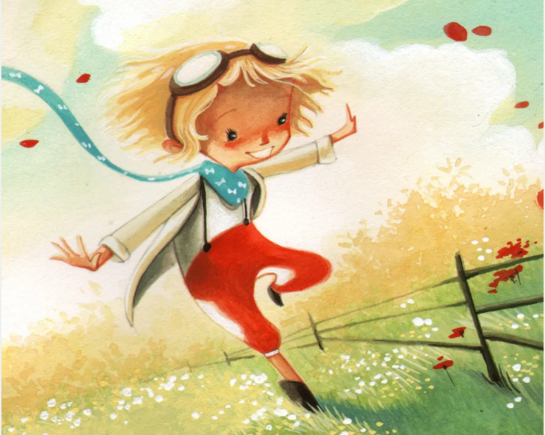

Рисунок 4 - Персонаж, художник Даниэла Вольпари [6]

На этом этапе разработке также важны модельные листы. Это набор скетчей, в которых изображены различные выражения мимики на лице персонажа, его эмоции, движения, характерные позы, которые герой будет выполнять в кадре. Модельные листы создаются, чтобы выявить индивидуальность персонажа. А в дальнейшем эти эскизы будут использованы при работе с анимацией героя [1].
Так как создаваемый мультфильм — короткометражный, у персонажа будет довольно мало времени, чтобы показать всевозможные эмоции, поэтому весь используемый спектр эмоций изображен в раскадровке. Но для полнометражного анимационного фильма модельные листы крайне важны (Рисунок 5).
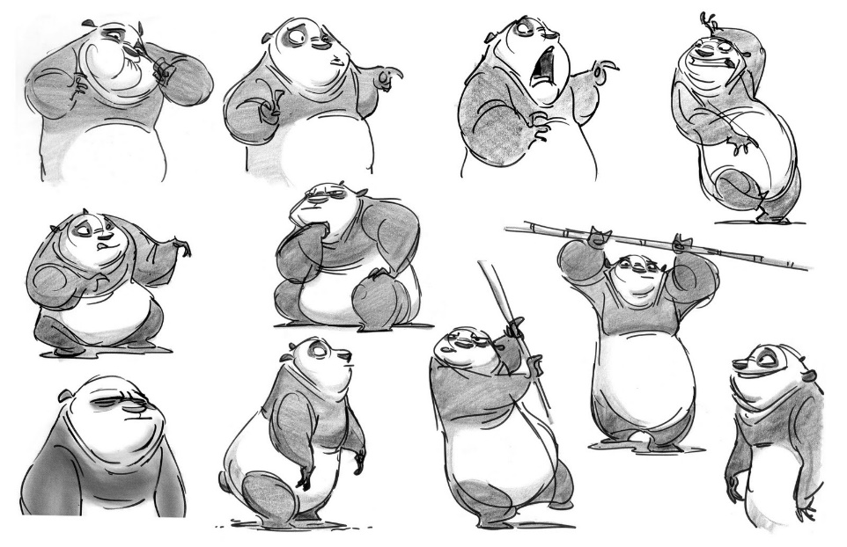
Рисунок 5 - Модельные листы для мультфильма «Кунг-фу Панда» [7]
2. Продакшн
Продакшн — это следующая стадия, самый длительный и трудоемкий этап производства мультфильма [1]. На этом отрезке работы с помощью 3D технологий моделируется и текстурируется персонаж, он подготавливается к анимации и непосредственно анимируется. Кроме этого ведется большая работа с созданием окружения персонажа. Объекты локаций также моделируются, текстурируются и даже в некоторых случаях анимируются. Конечным пунктом становится работа с освещением и сборка сцен с готовыми анимированными объектами.

2.1 Создание персонажа
Практически в любом медиапродукте возникает главное действующее лицо, персонаж, вокруг которого развивается основная сюжетная линия. Это может быть человек, животное, растение, вымышленное существо и даже неодушевленные предметы. Самое главная задача аниматора — вдохнуть жизнь в персонажа, выразить его индивидуальность, наделить особыми характерными чертами, чтобы зрителю было интересно наблюдать за ним на протяжении всей картины.
В создаваемом мультфильме главный действующий персонаж – девочка по имени Амелия, с которой и будут происходить приключения.

2.1.1 Моделирование
Первым этапом из нарисованного персонажа создается низкополигональная (low poly) модель в программе 3Ds Max без какой-либо детализации.
Моделирование любых сложных объектов начинается с создания примитивов. Они представляют из себя набор простых трехмерных тел. Для создания нашего персонажа был выбран примитив Box, из которого были смоделированы голова и тело, а также примитив Sphere, с помощью которого создавались глаза.
Для редактирования примитивов используется модификатор Editable Poly, который позволяет редактировать объекты на разных уровнях, таких как точки, ребра, полигоны и элементы.
После того, как голова и тело принимают окончательный вид, они объединяются в один объект (Рисунок 6).
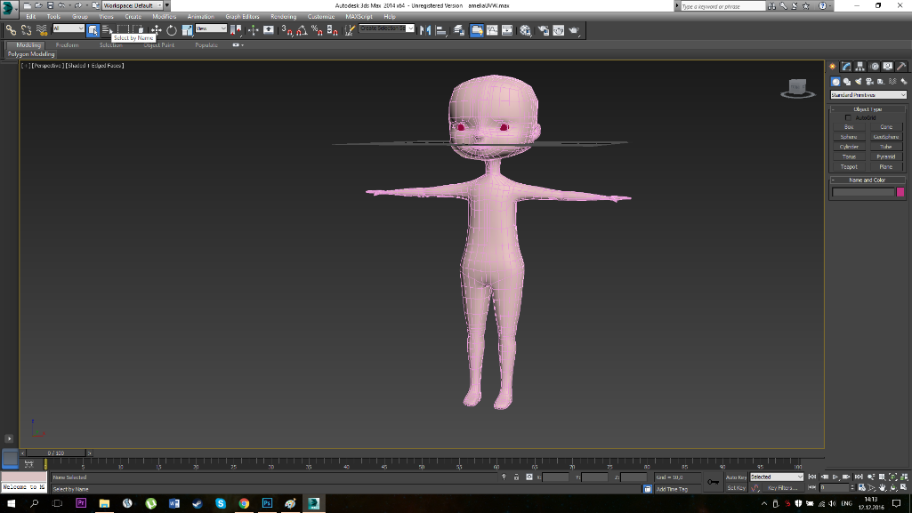
Рисунок 6 - Смоделированный персонаж

После этого создаются волосы и одежда персонажа. Для построения волос был использован модификатор Hair and Fur [8]. Этот инструмент применяется к объекту, который будет рассматриваться в качестве источника роста волос. Существует два вида таких объектов: сетка объекта или сплайн (Spline). При использовании первого типа объектов волосы создаются на всей плоскости сетки объекта, а если же ведется работа с группой сплайнов, то волосы будут расти между ними. Для работы с волосами был выбран именно второй вариант, т.к. он показался более удобным для редактирования и создания прически (Рисунок 7).
Рисунок 7 - Волосы, созданные модификатором Hair and Fur

В основном одежда с нуля не моделируется, она создается из тела персонажа. Для этого в режиме редактирования Editable Poly на уровне полигонов на теле героя выделяются те полигоны, которые впоследствии будут элементами одежды. Например, для создания блузы были использованы полигоны с рук, груди и спины персонажа. Затем с помощью модификатора Copy модель блузы была скопирована в отдельный объект, которому при помощи инструмента Shell была придана толщина. Затем с помощью модификатора Editable Poly модель немного редактировалась для придания большего объема и реалистичности.
Таким же образом были созданы такие элементы одежды как штаны, лётный шлемофон, куртка и сапоги.
Также в референсе у персонажа имеются шарф и платок, но из-за струящейся формы их трехмерные модели создаются другим путем. В программе 3Ds Max существует специальный модификатор Cloth для симуляции тканей, с помощью которого из примитивов Box и Plane были созданы объекты, имитирующие поведение складок на ткани (Рисунок 8).
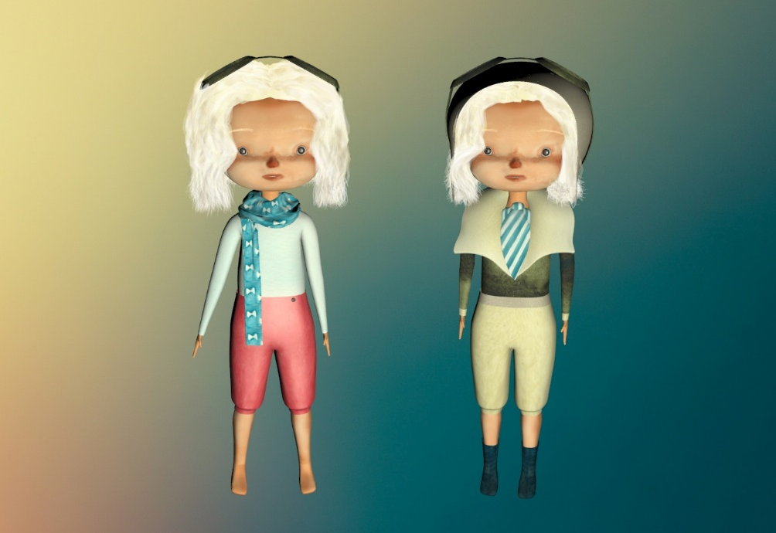
Рисунок 8 - Смоделированная одежда и персонаж
2.1.2 Развертка
После окончательного моделирования объекта создается его развертка (UV-преобразование) с помощью модификатора Unwrap UVW. Развёртка - это соотношение координат 3d-объекта с координатами 2d-текстуры. Она делается для того, чтобы трехмерную модель было удобнее текстурировать (Рисунок 9).
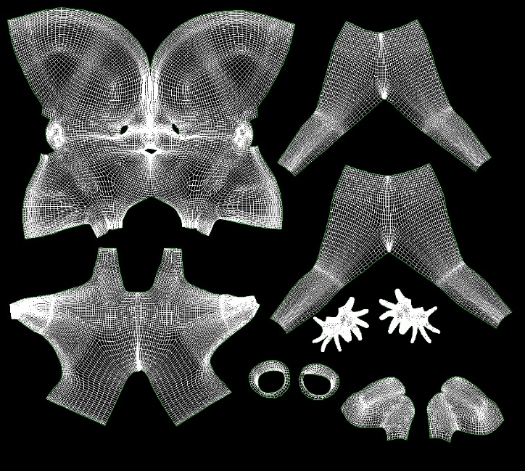
Рисунок 9 - Развертка тела и лица персонажа

В процессе создания развертки особое внимание нужно уделить двум составляющим: швам и растяжению текстуры.
При оборачивании 2d-модели на 3d-модель образуются швы (Seams). Поэтому необходимо стараться разрезать объект так, чтобы эти швы находились в скрытых местах (на спине, под руками, в углублениях) (Рисунок 10).
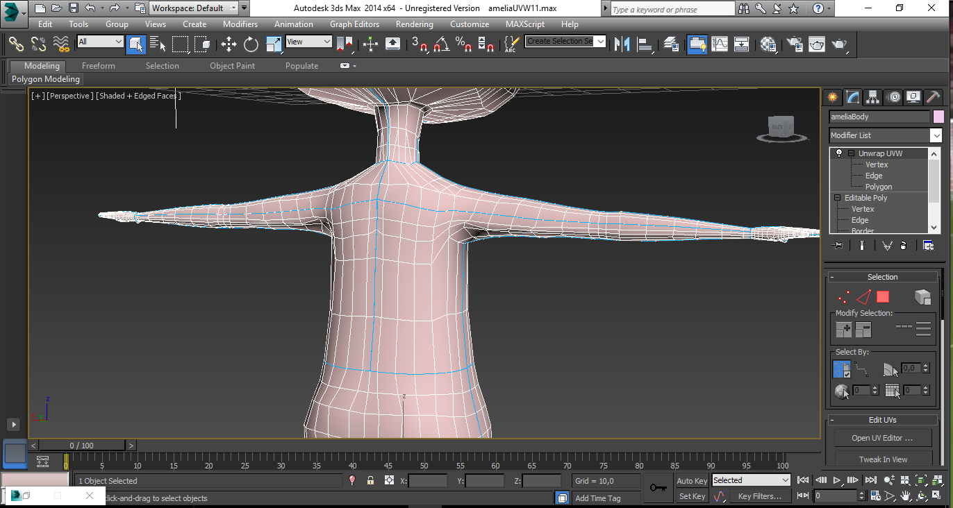
Рисунок 10 - Швы (Seams) при создании развертки
Прежде чем накладывать 2d-текстуру, трехмерную модель необходимо проверить на растяжение. Для этого используется специальная текстура Checker, которая представляет собой сетку из черно-белых квадратов. Необходимо привести UVW-координаты в порядок, чтобы все клетки в текстуре Checker были равны по размеру и максимально приближены к форме квадрата. Если квадраты сильно отличаются по размеру, то развертку нужно разрезать другим способом (Рисунок 11).
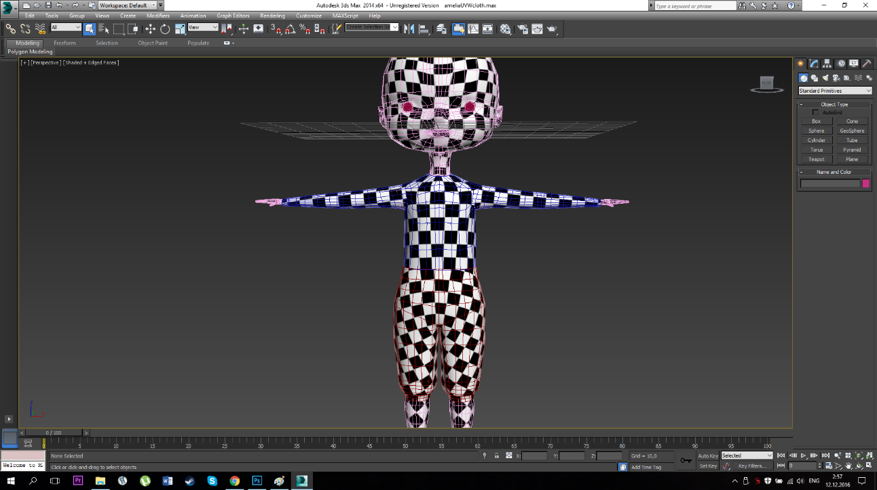
Рисунок 11- Модель с текстурой Checker

На рисунке ниже показан пример текстурирования сапог с использованием разверстки (на левом сапоге) и без нее (на правом), т.е. с применением стандартной текстуры Bitmap. На этом примере отчетливо видно, что без развертки текстура может лечь совершенно непредсказуемым образом. В данном случае она растянулась в длину и легла полосами (Рисунок 12). Поэтому развертка является одним из важнейших этапов для хорошей визуализации моделей.
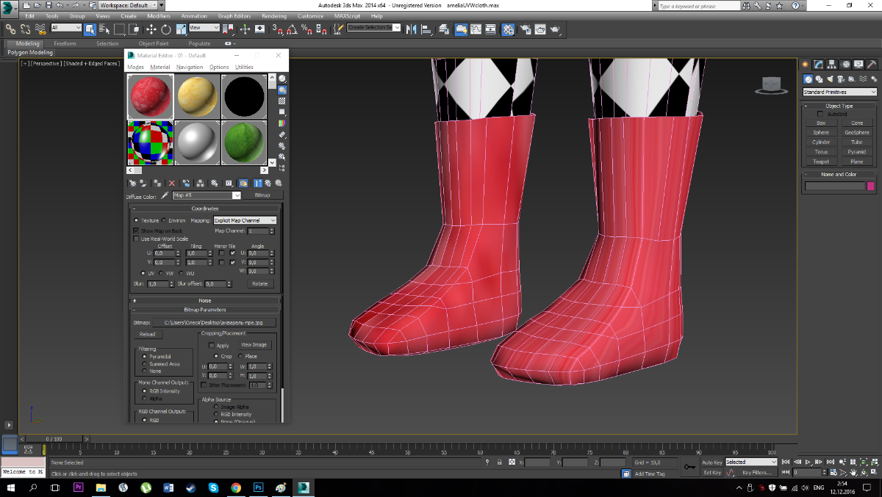
Рисунок 12 - Текстурирование с помощью развертки и без
2.1.3 Текстурирование
Подбор текстур начинается еще на начальном этапе создания персонажа, определения его стилистики. Таким образом, на момент моделирования героя необходимо уже четко представлять конечный вариант.
Текстуры можно создать несколькими способами: найти подходящую картинку с нужным материалом в сети Интернет, нарисовать вручную или создать в программе Adobe Photoshop. Данная программа также может понадобиться и при редактировании уже готовых картинок, т.к. текстура должна представлять собой квадратную форму со стороной равной в пикселях степени двойки (например, 1024x1024), а также готовая текстура должна быть бесшовной, то есть не оставлять швов при заполнении плоскости.
Для Амелии было решено рисовать текстуры вручную в технике акварели. Этот способ был выбран из-за того, что оригинальные иллюстрации написаны акварелью, а в данной работе хотелось поддержать такую стилизацию. После того, как текстуры были нарисованы, они подверглись постобработке – сканированию и редактированию в программе Adobe Photoshop (Рисунок 13).
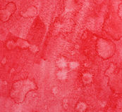
Рисунок 13 - Пример текстуры
2.1.4 Риггинг
После того, кaк персонаж был смоделирован и затекстурирован, нужно подготовить модель к анимации. Для этого первым пунктом в оболочку трехмерной модели необходимо вставить скелет — этот процесс имеет название риггинг (rigging) [9]. Одним из этапов риггинга является образование и расположение внутри 3d-модели рига — некоего скелета, совокупности костей, которые имитируют поведение настоящих костей. Они формируются в иерархию, то есть за смещением какой-либо «родительской» кости последует дальнейшее смещение всех костей, которые находятся в ее зависимости. В персонаже может быть разное количество костей, их число напрямую зависит от того, насколько сложным он является. Чем сложнее модель, тем большее количество костей необходимо для реалистичной анимации.
В 3Ds Max скелет можно создавать несколькими способами, самые распространенные из них - это создание собственной системы с помощью костей Bones и использование инструмента Двуногий (Biped) (Рисунок14).
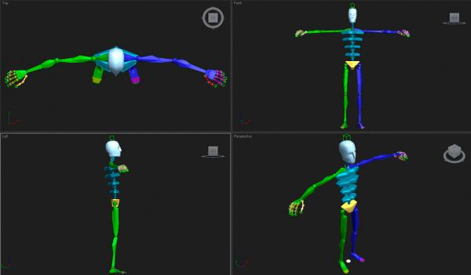
Рисунок 14 - Двуногий (Biped)[10]

Biped — готовый инструмент, это прототип скелета человека, который формирует реалистичную анимацию двуногих моделей. Он создан на основе интеллекта, включающего в себя знания о физиологии движений, законах гравитации многом другом.
Но для нашего персонажа был выбран второй вариант — создание собственной системы костей [11]. Этот способ является более гибким и легко настраиваемым. У костей есть удобный редактор, который позволяет при необходимости добавлять новые кости, удалять ненужные, редактировать уже созданные — перемещать, вращать, масштабировать.
Формирование кости происходит с помощью объекта Bones. Для того, чтобы разместить кость, сначала нужно создать место положения первого сустава кости, затем место положения второго сустава, таким образом между двумя суставами появится первая кость. За каждым последующим щелчком мыши будет отображаться новая кость, которая будет добавлена в общую систему (Рисунок 15).
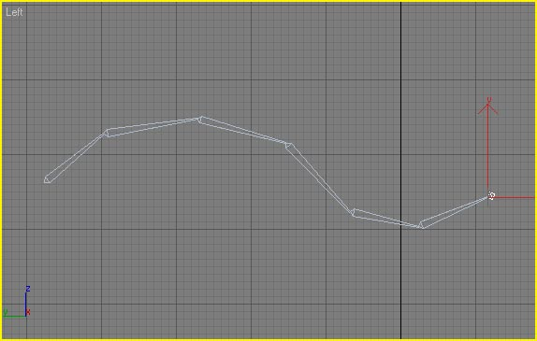
Рисунок 15 - Система костей [12]

Как говорилось ранее, эта система представляет собой иерархию. Она формируется автоматически, то есть первая созданная кость становится «родительской», а все последующие — дочерними. К создаваемым костям добавляются стандартные имена типа Bone01, их необходимо поменять на более существенные имена типа Head, чтобы в дальнейшем процессе скиннинга было удобнее ориентироваться в этой большой системе.
Скелет персонажа должен иметь разветвленную иерархическую структуру. Это можно сделать двумя методами:
1) Первым пунктом создается линейная иерархическая цепочка способом, описанным выше. Затем к кости, от которой должна пойти новая ветвь, добавляются новые дочерние кости, которые в свою очередь превращаются в новую цепочку.
2) Линейные цепочки формируются по отдельности. Затем к родительской кости привязывается зависимая цепочка.
Первый способ показался более удобным и последовательным, поэтому для работы был выбран именно он. На Рисунке16 изображена разветвленная иерархия костей на примере кисти руки.
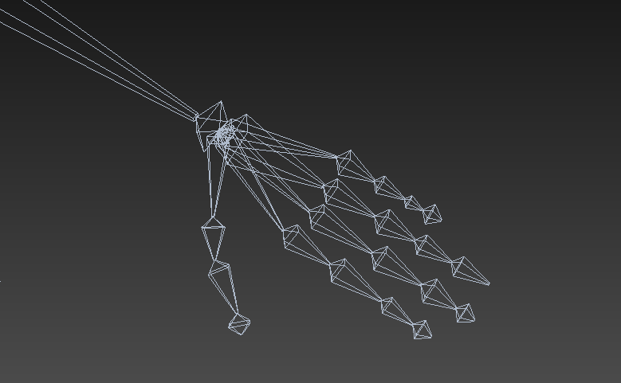
Рисунок 16 - Разветвленная иерархия костей кисти

В процессе создания скелета нужно учитывать тот момент, что в иерархии необходимо оставлять только один корневой Bone-объект, к которому тем или иным способом будут добавлены другие кости. Очень важно правильно выбрать корень иерархии. Целесообразнее всего назначить его объектом, который находится в области тазовых костей модели персонажа [11] (Рисунок 17).
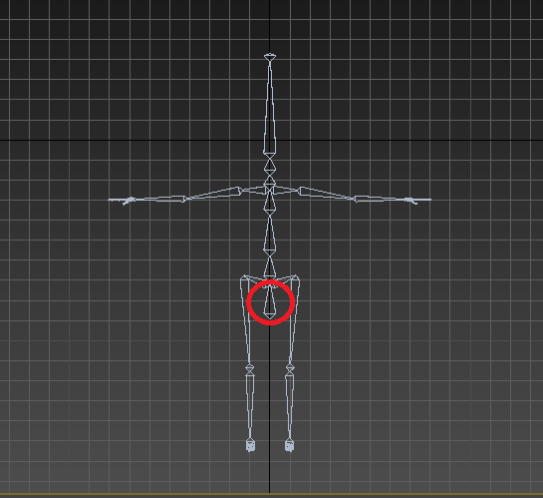
Рисунок 17 - Корневая кость

Когда была создана скелетная система для правой стороны персонажа, с помощью модификатора Mirror кости были отражены и на левую сторону. Таким образом получилась симметричная упрощенная модель скелета (Рисунок 18).
Рисунок 18 - Создание системы костей
2.1.5 Скиннинг
После того, как скелет был создан, его необходимо привязать к оболочке персонажа — этот процесс называется скиннингом (от англ. skin — кожа). Это необходимо для того, чтобы при анимации скелета двигалась и модель персонажа. Привязать персонаж можно двумя модификаторами: Physique и Skin. Между ними существует довольно ощутимое отличие: Physique взаимодействует только с иерархией костей, в то время как Skin может работать как с иерархией, так и с определенными костями. Поэтому для работы с персонажем был выбран именно модификатор Skin.
После применения к телу персонажа этого модификатора, в него с помощью команды Add добавляются все нужные кости [13]. Важным моментом является одежда персонажа. Так как блуза, куртка, штаны и сапоги — это отдельные от тела объекты, то к каждому элементу также необходимо назначить свой модификатор Skin. К этому модификатору добавляются только нужные кости, то есть только те, с помощью которых и будет анимироваться тот или иной элемент одежды. Именно поэтому еще на этапе риггинга было необходимо особое внимание уделить названию костей, так как в большой системе было бы сложно найти нужную кость, если все они имели бы название по типy Bone01, Bone02 и т.д.
В Skin можно работать на уровне энвелопов (Envelopes). Вокруг каждой кости создается область, в которую входят все вершины модели, на которые эта кость влияет (Рисунок 19). Энвелопы очень удобны в случае, когда нужно сделать тестовую привязку к модели, эта привязка генерируется автоматически. Но зачастую бывает, что этот инструмент работает некорректно, поэтому для того, чтобы качественно привязать модель к скелету, необходимо дополнительно вручную проверить и настроить веса вершин в таблице весов Wights Table.
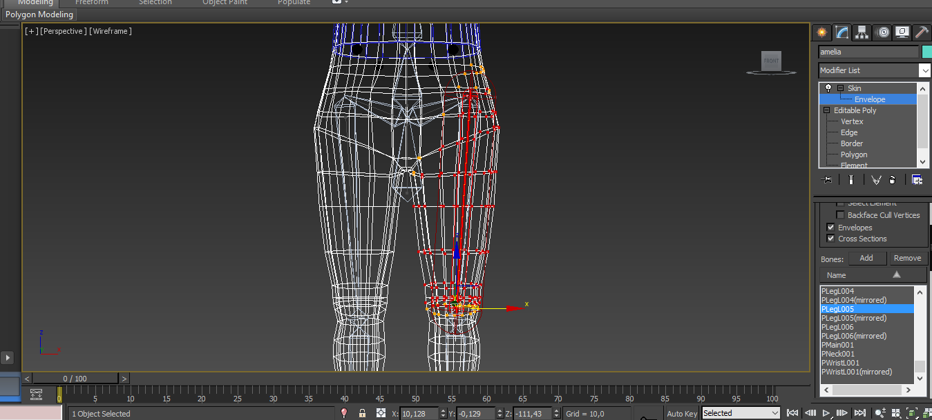
Рисунок 19 - Влияние костей на вершины

Вес вершин может иметь значение от 0 до 1. Чем больше вес, тем большее влияние осуществляет конкретная кость на вершину 3D модели. На одну вершину могут влиять несколько костей одновременно, причем они могут иметь как одинаковое влияние (т.е. вес вершины для каждой кости будет иметь значение 0,5), так и разное соотношение (например, вес для первой кости будет 0,2, а для второй 0,8). Эта способность становится очень полезной при работе над привязкой вершин к костям на сгибах, например, в локтях или в колене, так как в этих местах на вершины модели должны одинаково влиять обе ближайшие кости для корректной анимации (Рисунок 20).
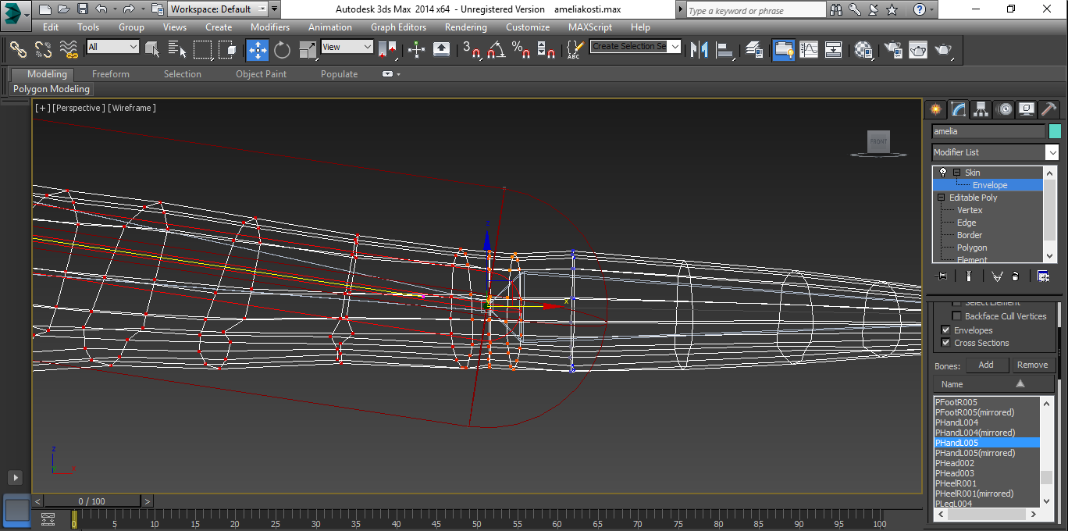
Рисунок 20 - Вес вершин на сгибе

После того, как все точки настроены и привязаны, можно переходить к анимации персонажа.
2.1.6 Анимация
Анимация – это последний этап создания персонажа. Для выразительности персонажа анимация важна также, как и его внешний вид.
В программе 3Ds Max анимация реализуется с помощью использования ключевых кадров. Любой численный параметр объекта, а также камеры, источники света, материалы можно сделать ключевыми, то есть анимировать.
Смысл использования ключевых кадров для анимации персонажа заключается в том, что с помощью инструментов Set Key и Auto Key создаются ключи для начального и конечного положения кости, a промежуточное состояние просчитывается компьютером. Таким образом анимируется каждая кость, и на выходе получается готовый анимированный
персонаж.
Еще до начала работы с персонажем была создана раскадровка, в которой покадрово проиллюстрированы движения героя. Поэтому на данном этапе уже имеется четкое представление о том, как будет двигаться персонаж, какие позы и в какое время он должен принимать.
Сначала создавалась примерная анимация персонажа для понимания тайминга и поиска удачных ракурсов. Затем анимация все больше и больше детализировалась и уточнялась для достижения наилучшего результата.
Далее началась работа над анимацией лица. Этот процесс очень кропотливый и трудоемкий. Поэтому в специализированных студиях существуют особые технологии, с помощью которых камера может считывать по точкам мимику реального человека и переносить на ее на трехмерного персонажа. Но в своей работе мне пришлось создавать анимацию лица вручную с помощью модификатора Morpher. Суть этого способа в том, что создаются несколько копий главного персонажа, модель каждой копии редактируется до необходимой ключевой позы, а затем эти копии добавляются к каналам морфа главного персонажа. Например, если необходимо создать анимацию моргания глазами, то у копии персонажа глаза должны быть закрыты. А после добавления этой позы в модификатор Morpher главного персонажа его глаза будут плавно изменять вид на вид объекта с закрытыми глазами, то есть, веки будут опускаться и подниматься (Рисунок 21).

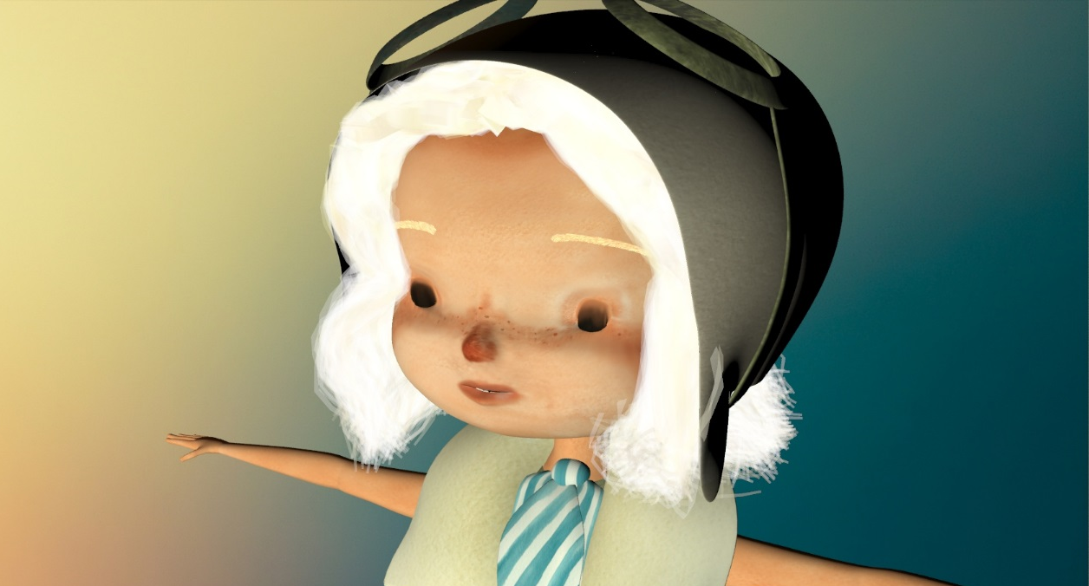
Рисунок 21 - Лицо с закрытыми глазами

Этим способом можно сделать абсолютно любую эмоцию и выражение лица персонажа.

2.2 Создание объектов окружения
Помимо персонажа большую роль в анимационном фильме играет его окружение – то есть предметы, с которыми он взаимодействует, интерьер, экстерьер, локации в целом. Окружение помогает прочувствовать персонаж в большей степени, узнать о тонкостях характера. Кроме этого с помощью элементов окружения можно давать отсылки к реальным событиям и деталям, произошедшим в жизни героя. Так, например, на иллюстрациях в книге часто изображаются лягушки. Это показалось довольно интересным и, проанализировав биографию Амелии Эрхарт было выяснено, что в детстве Амелия собирала коллекцию лягушек. Кроме этого по сюжету книги Амелия сама собирает из картона свой первый самолет и, как оказалось, не просто так он был изображен желтого цвета и назывался «Канарейка». Такой ход использован для отсылки к реальной жизни Амелии Эрхарт, ведь когда у нее появился свой первый настоящий аэроплан, она окрасила его в желтый цвет и дала ему точно такое же название – «Канарейка» (Рисунок 22).
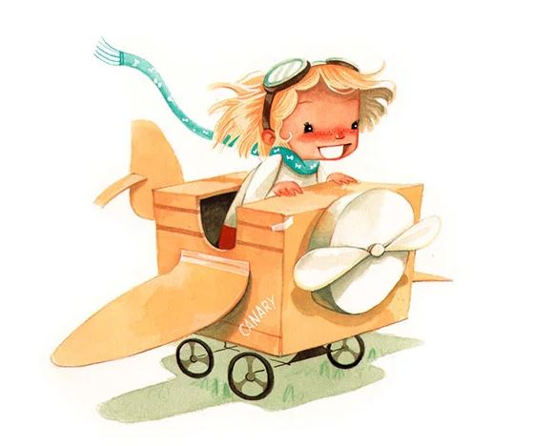
Рисунок 22 - Первый самолет Амелии [14]

Именно поэтому очень важно уделить особое внимание деталям и объектам окружения, чтобы проиллюстрировать всю полноту образа персонажа и картину в целом, а также сделать конечный продукт более интересным и содержательным.
Модели объектов окружения, как и модель персонажа, создаются из примитивов, а затем постепенно усложняются и уточняются с помощью таких модификаторов как Editable Poly, Shell, Spherify, FFD 4x4x4, TurboSmooth и некоторых других. Модели занавесок, одеяла и подушки были созданы с помощью модификатора Cloth, который имитирует поведение ткани. В дальнейшем модель занавески анимируется при помощи силы ветра (Wind), тогда при визуализации ткань будет колыхаться (Рисунок 23).
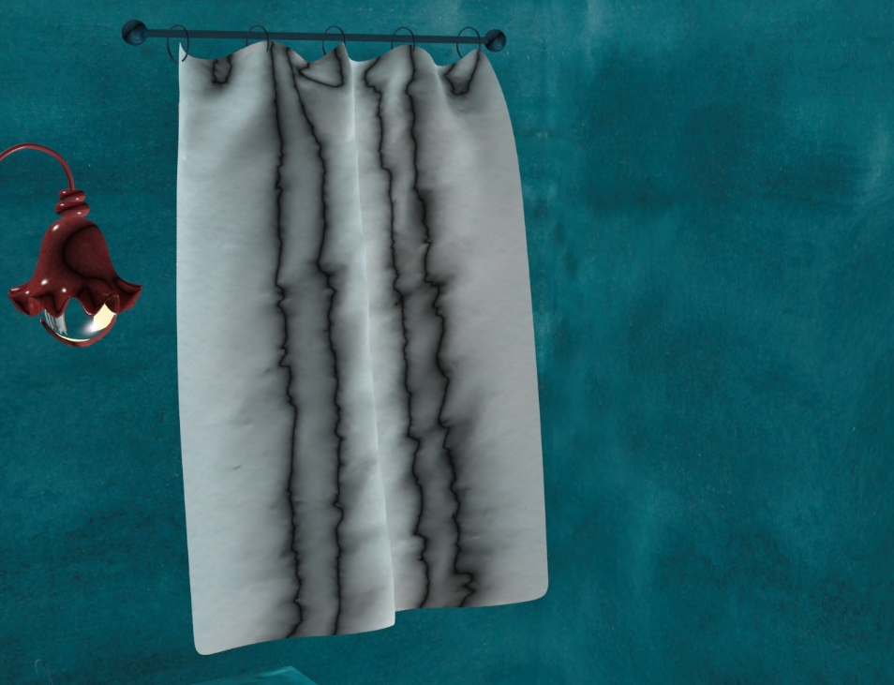
Рисунок 23 – Модель занавески с использованием модификатора Cloth

После полного трехмерного моделирования окружения начинается работа с текстурами. Для сложных объектов, например, игрушек, создается развертка. А более простые модели текстурируются при помощи модификатора UVW Map (UVW-карта). Он позволяет использовать разные типы проецирования текстур как для объекта целиком, так и для его подобъектов (например, для разных полигонов).

2.3 Сборка сцен
После того, как все 3d-объекты подготовлены можно переходить к сборке сцен. Все модели собираются в одну локацию и размещаются в ней, учитывая масштаб относительно друг друга. Кроме этого пришлось немного переработать композицию кадра из-за того, что книжный референс более вытянут в длину.
Затем ведется большая работа с освещением. Ведь это одна из составляющих необходимого впечатления. В данной работе в разных сценах были использованы разные типы источников света категории Lights, так как они отличаются методами излучения света и формой отбрасываемой тени. Для работы были выбраны следующие типы источников: Target Spot (Нацеленный прожектор), Omni (Всенаправленный) и SkyLight (Свет небесного купола). Target Spot распространяет свет сфокусированным пучком (Рисунок 24). Обычно этот тип используется для имитации искусственного света, но в данной работе он был удачно использован для создания солнечных лучей, проходящих через узкое окно [15].
Рисунок 24 - Источник света типа Target Spot [16]

Omni распространяет свет из одной точки во разные направления (Рисунок 25). Данный источник был использован для имитации свечения лампы.
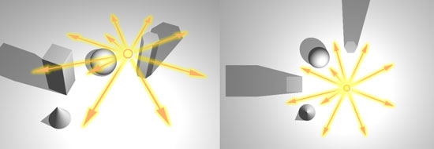
Рисунок 25 - Источник света типа Omni [17]

Skylight излучает свет во все стороны, помимо этого лучи света переотражаются (Рисунок 26). В процессе визуализации образуется ровное освещение с мягкими тенями. Данный источник использован во всех сценах, которые не ограничены пространством.
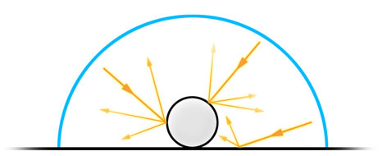
Рисунок 26 - Источник света типа Skylight [18]

После того, как все сцены собраны, можно переходить к следующему этапу производства мультфильма.
3. Пост-продакшн
Пост-продакшн — это последняя стадия разработки мультфильма. На этом этапе происходят монтаж и обработка видео, озвучка, создание визуальных эффектов. Итогом этой стадии является готовый анимационный фильм [1].
3.1 Видео-монтаж
В основе видео-монтажа лежит раскадровка, которая была создана на первом этапе разработки мультфильма. Именно по ней выстраиваются кадры. Каждый кусочек анимации персонажа рендерится в 3Ds Max и превращается в определенную последовательность картинок, которые впоследствии с помощью специальных программ (например, Adobe Premier Pro) создают видеоряд.
3.2 Компоузинг
Работа над визуализацией — один из важнейших элементов в разработке мультфильма. Необходимо настроить освещение, цветокоррекцию, добавить глубины и резкости картине, дополнительные визуальные эффекты, стабилизацию кадра и прочие правки над видеоматериалом. Этот процесс называется компоузингом.
Для работы с постобработкой видеоряда была использована программа Adobe After Effects. С ее помощью был создан дым, блики, установлены дополнительные источники освещения, проведена цветокоррекция, созданы титры, а также переходы между кадрами.
3.2 Аудио-монтаж.
Иногда монтаж звука проходит на последнем этапе производства мультфильма, но зачастую постобработка, включая монтаж видео, создание визуальных эффектов и работу с музыкальным сопровождением проходит параллельно.
На этапе работы со звуком возникает несколько задач. Во-первых, это озвучка персонажей. Каждый из них должен обладать своим собственным голосом, который был бы хорошо узнаваем, отражал характер героя. Так как это непростая задача, обычно над озвучкой работают профессиональные актеры. Помимо голосов существуют еще и фоновые звуки: пение птиц, журчание воды, звуки метели, шелест листьев. Они либо записываются, либо воссоздаются самостоятельно звукооператорами. Для поддержания концепции, идеи, для создания особой атмосферы мультфильма, его настроения, для передачи эмоций персонажа, для изменения динамики кадра используется либо уже созданное, либо специально написанное композитором музыкальное сопровождение, которое также является важней составляющей мультфильма в целом.

Проблематика интеллектуальной собственности
Так как данная работа представляет собой экранизацию книги, следовательно, за основу мультфильма берется уже созданное литературное произведение, а также используются 2D-иллюстрации, которые в дальнейшем перерабатываются в 3D-модели, то в соответствии со статьей 1270 ГК РФ «Исключительное право на произведение» необходимо приобрести права на переработку произведения.
Так как информация о точном правообладателе и о наличии исключительных прав изначально не известна, было принято решение обратиться с этим вопросом к издательству, автору и художнику книги. После некоторой переписки разрешение на использование сюжета, текста и иллюстраций у данных лиц было получено.
Заключение
Данная работа была посвящена созданию короткометражного анимационного фильма. В ходе выпускной квалификационной работы были созданы, текстурированы, подготовлены к анимации и анимированы персонаж и объекты его окружения для экранизации книги Мары даль Корсо «Амелия, которая умела летать».
Так как разрабатываемый проект — это экранизация книги и основными референсами выступали иллюстрации художника Даниэлы Вольпари, необходимо было тщательно подойти к проработке образа персонажа и других объектов, их детализации и стилизации в трехмерный образ.
Кроме этого, были освоены основные приемы подготовки трехмерных моделей к анимации, ведь для создания качественного готового продукта этот процесс является одним из ключевых.
В заключении можно сказать, что создание анимационного фильма — трудоемкий и энергозатратный процесс. Но несмотря на всю сложность поставленной задачи, эта область 3D технологий имеет огромный потенциал, и с каждым годом она совершенствуется, развивается и становится все более актуальной.
Список использованной литературы

1. Создание мультфильмов, как шаг за шагом создается анимированный мультфильм [Электронный ресурс] // Fantastic Imago, Брендинговое и Рекламное Агентство. – 2013. – 5 сен. – URL: http://fantasticimago.com/blog/sozdanie-multfilmov-kak-shag-za-shagom-sozdaetsya-animirovannyj-multfilm.html (дата обращения: 13.12.2016).

2.Детская литература [Электронный ресурс] // Wikipedia = Википедия – свободная энциклопедия. – URL: https://ru.wikipedia.org/wiki/%D0%94%D0%B5%D1%82%D1%81%D0%BA%D0%B0%D1%8F_%D0%BB%D0%B8%D1%82%D0%B5%D1%80%D0%B0%D1%82%D1%83%D1%80%D0%B0 (дата обращения: 17.05.2017).

3. Корсо, Мара даль. Амелия, которая умела летать / пер. с ит. И. Г. Константинова ; ил. Д. Вольпари. – СПб. : Поляндрия Принт, 2016. – 32 с. : ил.

4. [Книга «Амелия, которая умела летать»] // [Портал Переплет]. – URL: http://www.oooisida.ru/detektiv/korso-mara-dal-ameliya-kotoraya-umela-letat-5362.php (дата обращения: 17.05.2017) ; 492px x 500px.

5. Как устроен процесс создания мультфильмов [Электронный ресурс] //
Веселый жираф. – 2014. – 29 янв. – URL: http://www.happy-giraffe.ru/community/10/forum/photoPost/149296/ (дата обращения: 13.12.2016).

6. [Персонаж, художник Даниэла Вольпари] // [Блог иллюстратора Даниэлы Вольпари]. – URL: https://danidani.carbonmade.com/projects/5574040 (дата обращения: 17.05.2017) ; 370px x 370 px.

7. [Модельные листы для мультфильма «Кунг-фу Панда»] // Fantastic Imago, Брендинговое и Рекламное Агентство. – 2013. – 5 сен. – URL: http://fantasticimago.com/blog/sozdanie-multfilmov-kak-shag-za-shagom-sozdaetsya-animirovannyj-multfilm.html (дата обращения: 13.12.2016) ;
471px x 305px.

8. Модификатор Hair and Fur (Русская версия) [Электронный ресурс] // Roman Aleksandrov : моделирование предметов интерьера. – URL: http://romaneusblog.blogspot.ru/p/hair-and-fur.html (дата обращения: 20.11.2016).

9. Ильин Ю. Риггинг 3D модели [Электронный ресурс] // Мир 3D. – 2009. – 13 июля. – URL: http://www.mir3d.ru/learning/930/ (дата обращения: 29.11.2016).

10. [Двуногий (Biped)] // Софт-Портал. – URL: http://narodnoe-celenie.ru/3d-max-vikipediya.html (дата обращения: 17.05.2017) ; 542px x 324px.

11. Глава 8. Системы костей и моделирование скелета [Электронный ресурс] // [Teaspot 3-dimention – сайт о трехмерном моделировании]. – URL: http://teapot3d.narod.ru/Articles/3dsmaxbasechar/c08.htm (дата обращения: 13.12.2016).

12. [Система костей] // [Teaspot 3-dimention – сайт о трехмерном моделировании]. – URL: http://teapot3d.narod.ru/Articles/3dsmaxbasechar/c08.htm (дата обращения: 13.12.2016) ; 576px x 367px.

13. Pildwell. Быстрый и корректный скининг в 3ds max (Skin modifier) [Электронный ресурс] // [Форум о 3d-моделировании]. – 2007. – 13 авг. – URL: http://x10.at.ua/publ/2-1-0-3 (дата обращения: 13.12.2016).

14. [Первый самолет Амелии] // [Блог иллюстратора Даниэлы Вольпари]. – URL: https://danidani.carbonmade.com/projects/5574040 (дата обращения: 17.05.2017) ; 370px x 380px.

15. Константинов В. Освещение в 3dsMax. Часть 1. Стандартные источники света [Электронный ресурс] // С. – Петерб. гос. политехн. ун-т, Высшая инженерная школа. – СПб. – URL: http://www.avalon.ru/OpenLessons/3dsMax/Lessons/LightSources/ (дата обращения: 10.05.2017).

16. [Источник света типа типа Target Spot] // С. – Петерб. гос. политехн. ун-т, Высшая инженерная школа. – URL: http://www.avalon.ru/OpenLessons/3dsMax/Lessons/LightSources/ (дата обращения: 10.05.2017) ; 600px x 194px.

17. [Источник света типа типа Omni] // С. – Петерб. гос. политехн. ун-т, Высшая инженерная школа. – URL: http://www.avalon.ru/OpenLessons/3dsMax/Lessons/LightSources/ (дата обращения: 10.05.2017) ; 550px x 190px.

18. [Источник света типа типа Skylight] // С. – Петерб. гос. политехн. ун-т, Высшая инженерная школа. – URL: http://www.avalon.ru/OpenLessons/3dsMax/Lessons/LightSources/ (дата обращения: 10.05.2017) ; 472px x 190px.

Последний лист выпускной квалификационной работы

Выпускная квалификационная работа выполнена мною самостоятельно. Использованные в работе материалы из опубликованной научной, учебной литературы и Интернет имеют ссылки на них.

Отпечатано в ____ экземплярах.
Библиография ____ наименований.
Один экземпляр сдан на кафедру.

Фамилия, имя, отчество и подпись студента

Дата

Я, Барышникова Олеся Эдуардовна, не возражаю против размещения на сайте Факультета искусств СПбГУ моей выпускной квалификационной работы и ее результатов

__________ _________________________(расшифровка подписи)
Дата подпись

